Транзакции и таблицы

Содержание
Транзакции
Таблицы
Пользователи

abwadm
SAPSYS is a group. It's used to share files (especially /usr/sap/trans), for <SID>adm and ora<SID> to talk to each other and share files also.
SAPSYS is an internal communication user, which access the tables from the dictionary and give access to the users.

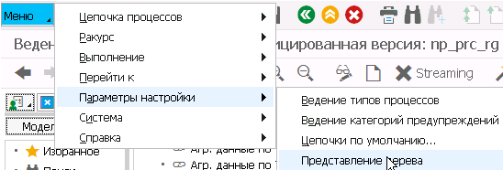

Ф-ции ABAP для работы с датами
http://razumsap.blogspot.com/2014/03/sap-abap.html

Транзакции

Содержание

View
From https://sapland.ru/kb/articles/stats/kak-ispolizovati-quick-views-bistrie-predstavleniya-tranzaktsii-sqvi-drugih-poli.html

sqvi – you can join n tables.

sq00 –

sq02 – maintain\ set up an InfoSet.

sq01 - maintain \ write a report\query against the InfoSet.

sq03 - maintain user groups.

st05 - sql trace. We can execute sql select queries.

MDXTEST - транзакция для создания MDX запроса.
MDX - запросы используются для вывода инфы на портал используя Java. См. Get BW Data in Portal via JCA using MDX statement.

Exits
CMOD - Управление проектами SAP-расширений.
Customer Exits - enhancement RSR00001

BEx
rsrt – выполнение /монитор запросов
CMOD - если нужно сделать свою глобальную переменную /не работает в hana studio/.

ABAP
slin -
sci -

sat – ABAP Runtime Analysis
см. https://blogs.sap.com/2011/01/18/next-generation-abap-runtime-analysis-sat-introduction/

ODATA
segw – SAP Gateway Service Builder

slg1 – Анализ журнала приложения

Запуск SQL запросов в SAP
https://habr.com/ru/post/251665/

How to create Report by using SQVI
https://blogs.sap.com/2013/07/04/how-to-create-report-by-using-sqvi/
https://blogs.sap.com/2019/01/03/create-sqvi-reports-for-sap-users/
https://portsapblogging.com/2015/07/23/sap-sqvi-how-to-execute-other-users-quick-viewer-queries-sqvi/

Работа с файлами
программа RSFTP002 для работы с ftp сервером – файла загружаются в директорию DIR_HOME -
al11 – SAP каталоги
STRANS – редактор трансформаций. В частности можно создать xlst трансформацию.
se24 – построитель классов
sm59 – configuration of RFC Connections

Администрирование
dbacockpit – Пульт упр-ия DBA – ведение системной конфигурации. Можно посмотреть проблемы базы данных.
dbco – Описание соединений базы данных (изменение, обзор)
rs2hana_admin - Administration external SAP HANA view for BW object
rs2hana_auth_run – аналог rs2hana_admin, но запускается через se38
rsm37 – Просмотр заданий с параметрами программы
scot - 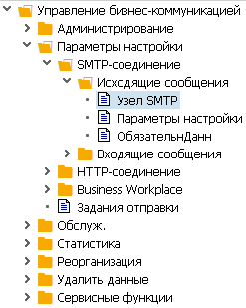
st02 – распределение и % использования памяти
st04 – утилизация ресурсов

sm04 - Посмотреть сколько пользователь съел оперативной памяти.

sm12 – Выбор записей блокирования
sm50 - Посмотреть как быстро рабочие процессы выполняются. Много ли свободных/длительно занятых, есть ли процессы в PRIV режиме. Возможна отладка процесса. Можнло убить процесс по пользователю и времени работы процесса.
sm20 – Анализ журнала проверки безопасности
sm21 – Просмотреть системный журнал на наличие ошибок.
sm30 – Edit Table Views
stad - посмотреть время выполнения запросов в транзакциях. Можно найти причину долго работающей транзакции. В среднем, процессорное время - 40 %, обращение к БД - 50 %, остальное 10%.
st02 - посмотреть кол-во свапов буферов. Более 10000 в сутки - это проблема.
st03n - Подробный анализ > нагрузка последних минут. Посмотреть среднее время работы в диалоговом режиме, >2 секунд - плохое время.
Детали про BW Statistics в -
https://help.sap.com/viewer/93bea049296a41508d972e117149f784/7.5.22/en-US/443521c7bae848a1e10000000a114a6b.html
Без включения статистики анализ можно вести напрямую на технических таблицах, которые заполняются без активации статистики /есть специальные view, например RSDDSTAT_OLAP and RSSDDSTAT_DM в se16/

select CALDAY, INFOPROV, UNAME, left(UTIME, 2), sum(RUNTIME)
from RSDDSTAT_OLAP
-- Время в UTIME в UTC /минус 3 часа от реального/.
where calday = 20211210 and left(UTIME, 2) > 12
group by CALDAY, INFOPROV,UNAME, left(utime, 2)
order by sum(RUNTIME) desc, left(UTIME, 2)

sm37 – Простой выбор заданий (конкретного пользователя)
sm04 – Снять сессию пользователя
st22 – наличие дампов в системе, их кол-во /динамические ошибки ABAP/.
In order to analyse and to find out the inbound or outbound delta upload transaction RSREQREDUCE is very useful.

Удаление changelog
Два способа
- rsa1 – Моделирование – Выбрать ADSO → пр. кн. мыши - Администрирование
Потом Меню → Среда → Remove Change Log Data
- se38 → RSDSO_REMOVE_REQS_PC
Указать имя ADSO и кол-во дней после которых удалить данные.

Удаление SID и активация инфо-объекта

Программа RSDMDD_DELETE_BATCH

Удаление данных
https://sap-tricks.com/selective-deletion-from-advanced-dso/
Два способа

rsa1 → пр. кн. мыши - выбрать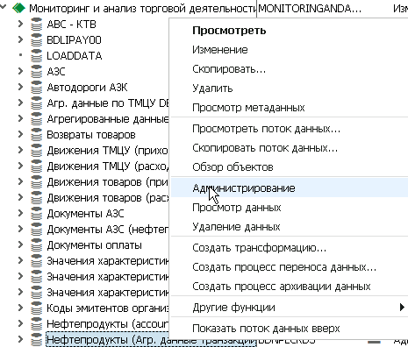
затем –
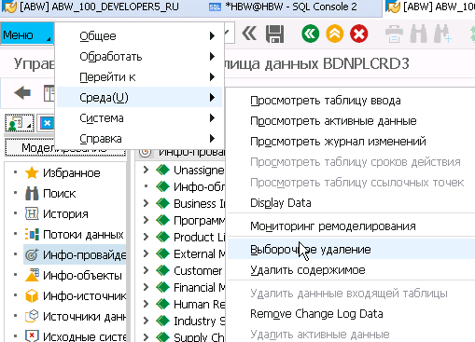

Тр. se38 → программа RSDRD_DELETE_FACTS
There are 3 options. If You choose Generate deletion program, you can give a name and use the program later. On the next screen You can select the parameters of the selective deletion.
There is also a transaction DELETE_FACTS, which uses the same ABAP program for selective deletion form advanced DSO.
The deletion program can be used in process chains too. You can use the option to add ABAP program to the process chain. In the ADSO there is no option to delete the request once it is activated, so the selective deletion stays the only option for removing data.

Перенос, загрузка исторических данных
LSMW - Legacy System Migration Workbench

Ведение пользователей
su01 – разблокировка и блокировка пользователя
rsecadmin – ведение пользователей BW
S_BCE_68001393 – выгрузить список пользователей

Роли и полномочия
PFCG - ведение ролей
RSUDO – проверка каких полномочий на данный BEx не хватает конкретному пользователю
su10 – массовое присвоение ролей
su56 - присвоенный пользователю набор полномочий
su53 - анализ недостающих полномочий для запуска определнной транзакции. Если проверять полномочия из запущенной транзакции, то стоит вбивать /nSU53.
За полномочия на запуск транзакции (первый этап проверки) отвечает объект полномочий S_TCODE.
RS2HANA_GEN - to generate Analytic Privileges and assign them to the required Hana database users

Иерархии
rsh1 – ведение иерархии

Дельта
rsa7 - ведение дельта-очереди BW https://www.stechies.com/faq-bw-delta-queue-rsa7-questions-and-answers/

Анализ и настройки
RSDDSTAT - transaction and tables for query statistics collection
RZ10 – Обработка профиля
RZ11 – Ведение профильных параметров
Например,

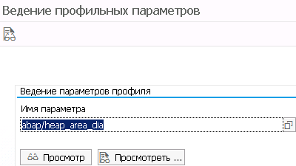

Профиль abap/heap_area_dia (Heap Memory Limit for Dialog Work Processes) – размер памяти, чтобы выполнить запрос.
https://blogs.sap.com/2016/07/17/sap-memory-management/
rdisp/max_wprun_time = 9000 c - This parameter is only valid for dialog process. This limits the maximum runtime of a dialog workprocess. Background jobs are running in background workprocess.
icm/keep_alive_timeout = 60 с - specifies how long the network connection remains open once the request has been successfully processed.
rdisp/keepalive - If the frontend has not sent any data to the application server for keepalive seconds, the application server sends a short Ping message to the frontend. The frontend should answer within the next 40 seconds with Pong, otherwise the application server assumes that the link is dead and releases all resources to the corresponding user. An error line "DP_CONN_DEAD" then appears in the trace file dev_disp. This usually occurs when a user switches off their PC without carrying out the shutdown procedure. A value of 0 means that no check occurs.
rdisp/gui_auto_logout - If the frontend has not sent any data to the application server for gui_auto_logout seconds, the frontend closes the user connection and releases the resources.
A value of 0 means that no users are logged off automatically.
icm/keep_alive_timeout - This parameter relates to the HTTP1.1 “keep-alive-feature”. This means that i if, within this time span, new data arrives over the network from the partner, the ICM attempts to keep the connection open once it has been established. If, for an existing connection, there is no further communication within the specified time period, the ICM terminates the connection. This avoids having to keep establishing and terminating costly network connections.

abap/shared_objects_size_MB – размер shared memory
ztta/roll_extension - defines the quota of extended memory - EM. If the value shown in the dump for EM is much lower than this parameter it is generally because the total amount of EM that can be allocated by ALL sessions of an application server has been reached. This can be confirmed in transaction ST02.

st22
Динамическая ошибка TSV_TNEW_OCCURS_NO_ROLL_MEMORY
from Журавлев
Нужно увеличить
- abap/heap_area_dia - the memory that can be allocated to the heap with malloc per dialog process;
- abap/heap_area_nondia
- abap/heap_area_total - available memory (malloc) for all users of an application server.
- ztta/roll_extension

DBACOCKPIT – файлы ini

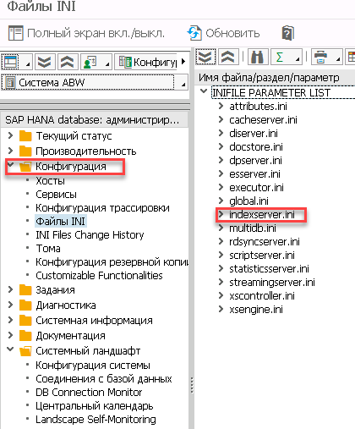
Переносы
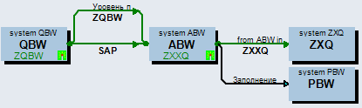
abw → qbw
- stms → Обзор импортов F5 
- Выбрать систему zxq 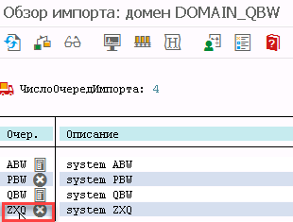
- Выбрать запрос → Меню – Запрос- Переадресовать - Система
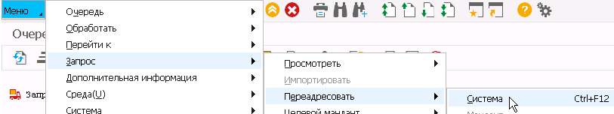
- Выбрать abw.
- Потом stms → Обзор импортов F5 → Выбрать систему qbw → Выбрать запрос → Импортировать запрос.

SE01 (SE09) – Организатор переносов (запросы)
SE03 – Инструменты организации переносов (в частности – разблокирование объектов в запросе)
- Изменение каталога объекта (например, перенести объект из $TMP – в свой пакет) – SE03 → Изменение записей каталога объекта → Выбрать объекты, например, и затем выбрать требуемый пакет.

STMS –
scts_hta – перенос объектов hana
Перенос ABAP программ –
Тр. se38 - Перейти к -> Запись каталога объектов изменить пакет $TMP на нужный, уложить в транспорт.

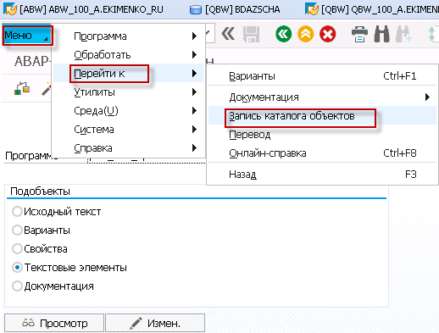
Если к программам есть варианты запуска которые используются в цепочках - их тоже из se38 уложить можно.

Перенос AMDP классов – тр. se24
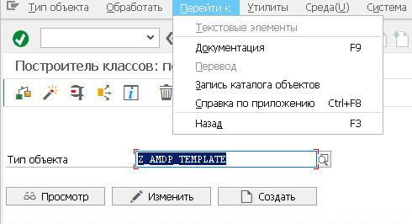
По умолчанию изменённые объекты в целевой системе не перезаписываются. в правильной последовательности их нужно менять в разработке, а в целевой системе предполагается что не меняются.
Поэтому можно так –
1. Нужно повторить все изменения которые делали в abw в qbw (если они не повторены еще), иначе они перезатрутся версией с QBW.
2. Потом как обычно при импорте запросов на перенос в abw в stms - 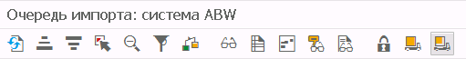проставить все галки в параметрах импорта запроса, там одна из них как раз отвечает за перезапись измененных объектов ( позволяет это делать).
Если все изменения, сделанные в ABW, уже сделаны в QBW раньше, можно п1. не делать а просто тот же красный запрос в очереди импорта еще раз импортировать с другими параметрами (все галки)

Программа RSWBO060 – Включить объекты в запрос

Курсы валют
OB07 – типы курсов валют
OB08 – ведение курсов валют
OBBS - currency translation ratios
RSCUR - currency conversion types

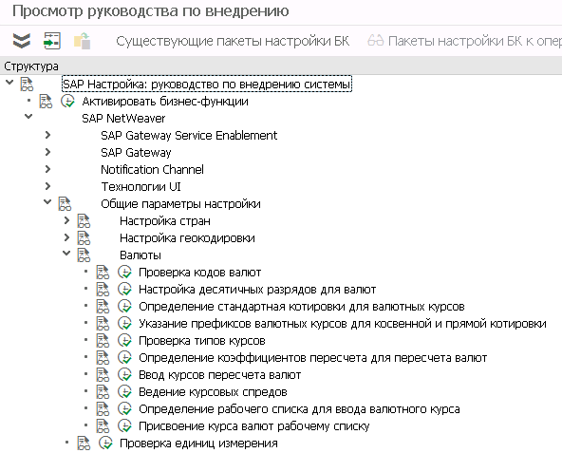

Таблицы
SE16 – просмотр, редактирование таблицы

Analytic indexes and TransientProvider
RSDD_LTIP - overview of all available analytic indexes
RSANWB - create analytic process
rsrts_odp_dis - Display TransientProvider Preview for Operational Data Provider

Цепочки процессов
CCMS - монитор предупреждений [для цепочек процессов]
RSPC - ведение цепочек [можно просмотреть логи]
RSPC1 - ведение определенной цепочки
RSPCM - просмотр последнего прогона выбранных цепочек

RSRT – просмотр результатов Bex
RSRV – анализ и исправление BW объектов
SM62 - Просмотр и ведение фоновых событий
SM36 - настройка фоновых заданий.
См. https://www.sapadm.ru/2015/05/sap-as-netweaver-1.html
SM37 – просмотр фоновых заданий?

SE38 – создание программы
RSA1 –
Программа RSBKDTPDELETE2 can be used to delete DTP directly.
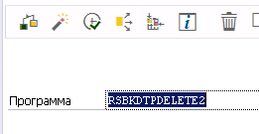
RSD1 – редактирование инфо-объекта. Здесь можно разрешить прописные символы. После запуска транзакции в окне ввода команды можно дать команду nohdb.
RSMONITOR – ремоделирование

Символы
RZ11 – ведение профильных параметров. Например - abap/Ntfmode - символ конца строки.
RSKC – здесь можно ввести разрешенные символы для характеристик. По умолчанию разрешен следующий набор символов –
!"% ''()*+,-./:;<=>?_0123456789ABCDEFGHIJKLMNOPQRSTUVWXYZ.
Но значения, которые начинаются с # или ! – не допускаются.
!"% ''()*+,-./:;<=>?_{}[]\`~#$^&| 0123456789ABCDEFGHIJKLMNOPQRSTUVWXYZ
На abw было - ALL_CAPITAL_AND_HEX

ASCII - это 7-разрядная кодировка.

Расширенный ASCII - 8-разрядная.
SELECT ASCII('P') AS [ASCII], ASCII('æ') AS [Extended_ASCII];
ASCII Extended_ASCII
----------- --------------
80 195

Проверим, что приведенные выше результаты сопоставляются с правильной символьной кодовой точкой –
SELECT NCHAR(80) AS [CHARACTER], NCHAR(195) AS [CHARACTER];
CHARACTER CHARACTER
--------- ---------
P Ã
Обратите внимание, что символ кодовой точки 195 - Ã, а не æ. Это обусловлено тем, что функция ASCII не способна считать дополнительный бит. Правильную кодовую точку для символа æ можно найти с помощью функции UNICODE -.
SELECT UNICODE('æ') AS [Extended_ASCII], NCHAR(230) AS [CHARACTER];
Extended_ASCII CHARACTER
-------------- ---------
230 æ

char(9) = TAB

char(10) = перевод строки

char(13) = возврат каретки

char(160) = неразрывный пробел

char(182) =

Загрузка русских и казахских букв в ключ признака
Для того чтобы загрузить кириллицу и спец символы в ключ признака, надо
1) В тр. rskc добавить нужные символы. В случае если ключи будут состоять из русских и казахских букв достаточно добавить только казахский алфавит -
АӘБВҒГІЕЁЖЗИЙҚКЛМҢНӨОПРСТҮҰУФХЦЧШЩЬЫЪЭЮЯ 1234567890_-«»!№;%:?*()
2) В настройках признака необходимо поставить галку строчные буквы и программу преобразования ALPHA. An ALPHA conversion routine adds leading zeros if the character field only contains numbers.
Rem
Предустановленные константы - ALL_CAPITAL и ALL_CAPITAL_PLUS_HEX

BW

Администрирование
RSPRECADMIN | Сервер предварительного расчёта
RSCUSTV6 | Пороговые значения для загрузки данных
RSUOM | Вид пересчёта количества
RSCUSTV27 | Определение стандартных веб-шаблонов
RSCUSTV23 | Система полномочий на анализ
RSCUSTA | Ракурс ведения для RSADMINA
CTBW_META | Генерация метаданных
RSCUSTV1 | Параметры настройки для плоских файлов
RSCUSTV14 | OLAP: Параметры кэша
RSCUSTV8 | Параметры для агрегатов
RSTCO_ADMIN | Запуск инсталляции и просмотр журнала
RSCUSTV2 | Время ожидания монитора
Бизнес-контент и экстракторы
RSDMWB | Инструментальные средства сбора данных
Business Explorer
RSRT | Монитор запросов
RSRV | Анализ и исправление BW - объектов
RSECADMIN | Управление полномочиями на анализ
RRMX | Запуск Bex Analyzer
LISTCUBE | Вызвать средство просмотра списков для инфо-провайдера
MDXTEST | Панель тестирования MDX
RSSM | Устаревшая транзакция для полномочий на отчётность
RSBBS | Ведение присвоения отправитель\получатель
RSDDV | Ведение агрегатов\BIA - индекса
RSDDSTAT | Ведение свойств статистики
RSCRM_BAPI | Запросы
RSZC | Копирование компонентов запроса
RSMONITOR | Общий монитор
Расширенная инфраструктура
RSANWB | Проектировщик процессов анализа
RSAN_VERI | Проверка всех процессов и синтаксиса для программ
RSANWB_START_ALL | Смоделировать процесс анализа
RSANWB_EXEC | Выполнить процесс анализа
RSANWB_MONITOR | Монитор для прогонов анализа
Планирование
BPS0 | Планирование и моделирование деятельности компании
RSPLAN | BI Моделирование - интегрированное планирование
RSPLSE | BI планирование – управление блокировками
BPS_WB | Web Interface Builder – обработка веб - интерфейсов
UPSPL | Папки планирования
BPS_STAT0 | Статистика SEM-BPS – анализ отдельных записей
RSPLSA | Сервер для самостоятельных приложений BI Java
RSPLF1 | Обработка типа функции планирования
BPS_STAT1 | Статистика отдельной записи по пользователю
BPS_TC | Настройка системы статусов и отслеживания
BPS_WIF0 | Запуск веб-интерфейса
BPS_TRACE | Трассировка для SEM-BPS API
Управление хранилищем данных
RSA1 | Моделирование - инструментарий хранилища данных
RSPC | Моделирование – Цепочки процессов
RSD1 | Обработка инфо-объектов
RSMO | Монитор – инфо-пакет
RSDS | Источник данных - репозитарий
RSKC | Ведение разрешённых дополнительных знаков в BW
RSADMIN | Ракурс ведения дл RSADMINA
RSRQ | Монитор загрузки данных для отдельного запроса
RSPCM | Контроль списка периодических цепочек процессов
RSDCUBE | Обработать инфо-куб
RSH1 | Обработка иерархии
RSDMD | Ведение основных данных

Таблицы

Содержание

Цепочки процессов
RSPCCHAIN - process chain name
RSPCPROCESSCHAIN - process chain definition with its steps
RSPCLOGCHAIN – process chain log
RSPCPROCESSLOG - process chain log

Валюты
TCURC - валюты
TCURV - exchange rate types

M_ADMISSION_CONTROL_EVENTS – Displays information about significant events (в том числе - очередь ожидания)

M_ADMISSION_CONTROL_QUEUES - Provides detailed information regarding queued session requests by Session-Wise Admission Control
